华图教育咨询电话：0714-6287076
2017年湖北省农村义务教育学校教师公开招聘考试

小学音乐

本试卷共4页，全卷共100分，考试用时150分钟。

注意事项：
1. 答题前，考生务必将自己的姓名和准考证号填写在试卷和答题卡上指定位置。
2. 选择题每小题选出答案后，用2B铅笔把答题卡上对应题目的答案代码涂黑，答在试卷和草稿纸上无效。
3. 非选择题用黑色签字笔在答题卡上对应的答题区域内作答，答在答题卡上的非指定区域、试卷和草稿纸上无效。
4. 考试结束后，考生将本试卷、答题卡和草稿纸一并交回。

一、单线选择题（本大题共15小题，每小题2分，共30分）
在每小题给出的四个备选项中只有一项是符合题目要求的，请将其选出，并用2B铅笔把答案题卡上对应题目的答案代码涂黑。未涂、错涂、多涂或填涂不规范均不得分。
1. 汉族民歌的体裁一般按演唱场合的不同可以分为三大类：号子、山歌和
A. 小调 B. 说唱 C. 采风 D. 乐府
2. 京剧是全国性的戏曲剧种，因其在北京形成而称京剧，至今已有多少年历史？
A. 400多年 B.300多年 C. 200多年 D. 100多年
3. 下列属于昆曲南曲代表性传统剧目之一、明代大剧作家汤显祖创作的作品是
A. 《穆桂英挂帅》 B. 《牡丹亭》 C. 《卷席筒》 D. 《十五贯》
4. 京剧的音乐属于板腔体，主要唱腔有两个体系，分别是二黄和
A. 西皮 B. 散板 C. 单曲体 D. 综合体
5. 交响乐团一般分为四个组，分别是弦乐、木管、铜管和
A. 长笛 B. 小提琴 C. 竖琴 D. 打击乐
6. 弦乐四重奏的乐器有小提琴、中提琴、大提琴和
A. 木琴 B. 钢片琴 C. 低音提琴 D. 竖琴
7. 属于少数民族吹奏乐器，流行于西南地区的傣族、彝族、阿昌族等少数民族聚居区，用半截儿小葫芦制成音箱，以3根长短不一的小竹管并排插在葫芦内，嵌有铜质簧片，声音柔和优美，常用语独奏和合奏。该乐器是
A. 芦笙 B. 巴乌 C. 排箫 D. 葫芦丝
8. 板眼是我国传统音乐中节拍形成的传统，具有拍子和节奏的含义，“板”相当于强拍位置，“眼”相当于弱拍位置。“一板一眼”相当于
A. 一拍子 B. 三拍子 C. 二拍子 D. 四拍子
9. 《教我如何不想他》词作者是刘半农，曲作者是
A. 赵元任 B. 赵树理 C. 贺绿汀 D. 聂耳
10. 大二度转位后是
A. 大七度 B. 减七度 C. 小二度 D. 小七度
11. 下列哪一组力度记号是按照由强到弱排列的
A. mf-mp-p B. P-mp-mf C. mp-mf-p D. mf-p-mp
12. 下列属于中，表示最慢的是
A. Presto B. Lento C. Andante D. Moderato
13. 片段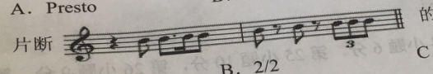的拍号应该是
A. 2/4 B. 2/2 C. 6/8 D. 9/8
14. 音乐课程根据学生的什么特点，将九年义务教育分为三个学段？
A. 生理和兴趣爱好 B. 演唱水平和兴趣爱好
C. 生理和心理 D. 心理和创造力
15.以下教学手段属于柯达伊教学法首调唱名体系的是
A. 柯尔文手势 B. 体态律动 C. 乐器合奏 D. 音乐即兴

二、填空题（本大题共5小题，每小题2分，共10分）
16. 《卡门》是一部把音乐和戏剧完美结合的歌剧，它的作者是 。
17. 鲁艺师生根据十四年代初流行于河北阜平一带的民间传说“白毛仙姑”为题材创作了新歌剧，后经贺敬之、马可等人改编、重新谱曲，很快红遍解放区，传到国统区，席卷全中国。该作品是 。
18. 学堂乐歌经典之一的作品 ，是李叔同根据日本词作家犬童球溪的词作品《旅愁》填词而成，其曲调源自美国约翰·P·奥德威作曲的《梦见家和母亲》。
19. 瞿希贤创作的无伴奏合唱《牧歌》，其音乐主题是 族的一首民歌，曲调绵长、柔美、舒展，具有很大的艺术感染力。
20. 音乐课程性质主要体现在人文性、 、实践性三个方面。

三、译谱题（本大题共1小题，10分）
21. 请将下列简谱译成五线谱。

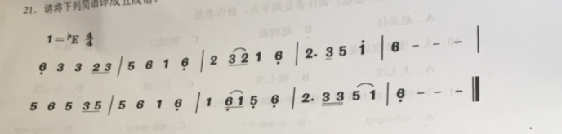

四、简答题（本大题共2小题，每小题6分，共12分）
22. 请简要介绍京剧唱段《智斗》的简要剧情
23. 音乐课程评价有哪些方式与方法？

五、综合体（本大题共4小题，第24小题6分，第25小题10分，第26小题9分，第27小题13分，共38分）
24. 请写出A自然大调的上行音阶（用调号）。

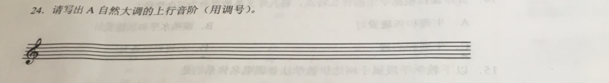

25. 校园歌唱比赛评分量表设计
育英小学正开展一年一度的校园歌手大赛，参加本次比赛的学生均为3-6年级学段，请根据该学段演唱要求设计一份歌唱比赛评分量表，并写明各项内容所占百分比。

26. 案例分析

教师在班上举办了为乐曲起名字的活动，播放了《十面埋伏》给学生听，并要求学生给他取名，有一名学生为《十面埋伏》起了个别出心裁的名字：捉妖。这位老师觉得《十面埋伏》是首名曲，怎么能想象成捉妖呢？捉妖这个名字起得太不雅，学生不可以这么写，绝对是错误的！是不正确的！

请阐述一下，这位老师这种想法和评价存在怎样的问题？作为音乐教师，听到学生这样的答案，你该如何评价？为什么这样评价？

27. 教学设计
请依据新课程教学理念，为一年级综合课《小青蛙找家》设计恰当的教学目标、教学重难点。

